武汉职业技术学院继续教育学院
06级模具设计与制造专业《机械制图》毕业清考试题
班级 姓名 学号 分数

一、选择题（将选择正确答案填在小括号内,每小题5分，共20分）:
1、已知零件的主、俯二视图，A-A剖视的正确的画法是（ ）
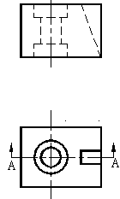
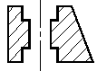
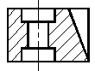
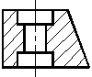

（A） （B） （C）

2、下列三图中，正确的画法是（ ）
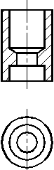
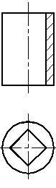
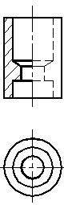

（A） （B） （C）
3、下列三图中，正确的画法是（ ）

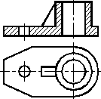
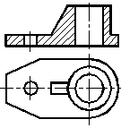
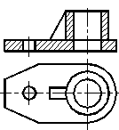

（A） （B） （ C）
4、下列四图中，正确的画法是（ ）
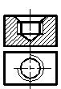
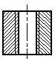
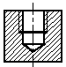
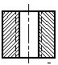

（A） （B） （C） （D）

二、补画剖视图中所缺的线条。（8分）

三、将主视图改画成全剖视图，左视图补画成半剖视图。（14分）

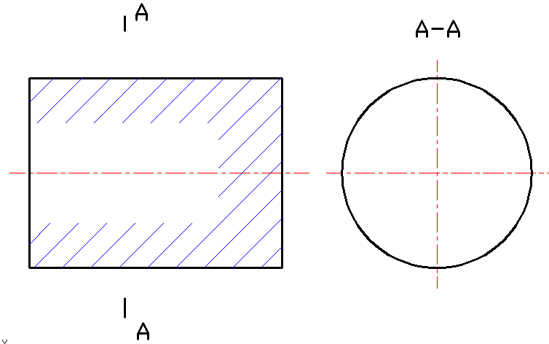
四、完成内螺纹图：螺纹不通孔（M16），钻孔深度30mm，螺纹深度24mm，孔口倒角C1（12分）

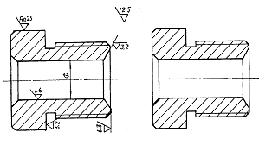五、改正下面左图中表面粗糙度代号标注方法上的错误，将正确的表面粗糙代号标注在右图中。（10分）

六、已知装配图中的配合尺寸，试在零件图中标注出有关尺寸及公差代号。试说明：φ10是 制 配合。
φ10处是 制 配合。（14分）

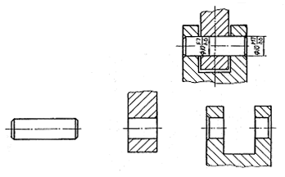

七、读夹爪的零件图并回答问题（14分）

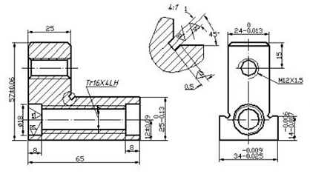

1、夹爪的零件图采用 个基本视图，主视用 剖视图。
2、Tr16 ×4LH 中，Tr表示 ，16 表示 ，LH表示 。
3、尺寸 34 的最大极限尺寸为 ，最小极限尺寸为 。
4、图中粗糙度的最大值为 ，最小值为 。

八、请写出读装配图的方法和步骤。（8分）

